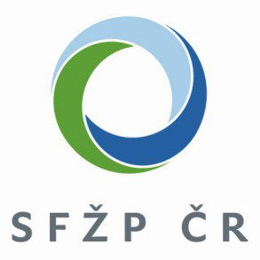 OBJEDNÁVKA
Doklad OBJ200 - 106 Číslo objednávky 2017-2-106
ODBĚRATEL - fakturační adresa DODAVATEL
Státní fond životního prostředí České republiky Infomatic s.r.o.
Bucharova 1186/16
Kaplanova 1931/1 15500 Praha 515, Praha 5 - Smíchov
148 00 Praha 11
Česko

IČ 00020729 Nejsme plátci DPH !!! IČ 24828441
Typ Státní fond ze zákona Datum vystavení 31.07.2017 Číslo jednací SFZP 069112/2017
ODBĚRATEL - dodací adresa Smlouva
Státní fond životního prostředí České republiky Požadujeme :
Termín dodání
Olbrachtova 2006/9 Způsob dopravy
140 00 Praha 4 Způsob platby 30 dnů
Splatnost faktury
Dobrý den,

na základě Vaší cenové nabídky ze dne 10.07.2017 u vás objednáváme

1 x OnSite servis - FUJITSU fi-6770A (000287)
2 x OnSite servis - Fujitsu fi-6240Z (600392, 601882)

na období od 01.09.2017 do 31.08.2018.

Maximální cena objednávky je 59.948 Kč bez DPH.

Na daňový doklad uveďte, prosím, text
"Předmět plnění je spolufinancován z projektu TP OPŽP a NSA NZÚ "ICT služby/provoz", ORG 6310".

S pozdravem
Vyřizuje Přibližná celková cena Kč
72 538.00
Jan Rambousek DiS.

E-mail: jan.rambousek@sfzp.cz

Zavadilová Martina, Bc.
ředitelka SOP
6310A-5171
Fakturu s přiloženou kopií naší objednávky a jejich příloh, vybavenou předepsanými náležitostmi zašlete v době stanovené platnou vyhláškou. Na
dodacím listě a faktuře uvádějte číslo a datum naší objednávky a ve smyslu zákona č. 89/2012 Sb., občanský zákoník a zák. č. 90/2012 Sb., o
obchodních korporacích, též údaje o firmě vč. čísla spisové značky obchodního rejstříku či jiné evidence. SFŽP ČR není plátcem DPH. Pro formální
náležitosti faktury uveďte jednotkovou cenu každé položky včetně DPH, jinak nebude faktura akceptována.

